CULTURA ACTIVĂ
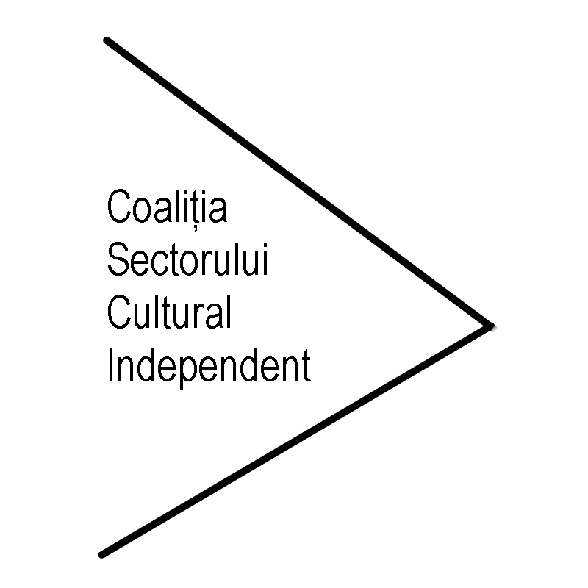
resurse pentru participare şi advocacy
în sectorul cultural independent
octombrie – noiembrie 2011
un proiect organizat de
CSCI – Coaliţia Sectorului Cultural Independent &
Asociaţia pepluspatru/Centrul de Introspecţie Vizuală
în parteneriat cu
Fundaţia AltArt pentru Arta Alternativă
Fundaţia pentru Dezvoltarea Societăţii Civile
cu sprijinul financiar al
Administraţiei Fondului Cultural Naţional

CULTURA ACTIVĂ este un dialog real şi continuu în interiorul mediului cultural independent, pe de o parte, şi între acesta şi instituţiile şi autorităţile publice, pe de altă parte. Funcţionează ca un toolkit util în primul rând operatorilor culturali independenţi, dar şi autorităţilor publice, şi explorează relaţia cu instituţiile publice de cultură. Îşi propune să devină un incubator de bune practici în domeniul acţiunilor de participare şi advocacy, bazat pe schimb de experienţă şi reflecţie comună.

Privim actul cultural nu doar ca expunere, ci şi ca un proces de creaţie, cercetare, documentare, strategie şi difuzare, şi explorăm procesele decizionale colective şi fluxurile informaţionale dintre operatori culturali şi autorităţi publice.

Despre Coaliţia Sectorului Cultural Independent (CSCI)
Iniţiată în 2010, Coaliţia Sectorului Cultural Independent este o reţea de organizaţii culturale neguvernamentale, artişti şi manageri culturali, care îşi propune să susţină şi să promoveze interesele sectorului cultural privat în relaţie cu autorităţile publice. Coaliţia derulează activităţi de monitorizare şi campanii de advocacy şi lobby, realizează studii, rapoarte şi evaluări privind situaţia sectorului cultural din România, şi este un partener activ de dialog în relaţia cu autorităţile şi instituţiile publice din cultură. CSCI este formată din 12 organizaţii şi manageri culturali şi are peste alţi 15 susţinători.

ACTIVITĂŢI
Programul DEZBATERILOR
Care este profilul, istoria recentă şi cu ce probleme se confruntă operatorii culturali şi artiştii independenţi?
Ce măsuri consideră că ar trebui luate de autorităţile publice pentru îmbunătăţirea condiţiilor de desfăşurare a actului artistic?
Cum evoluează mediul de receptare al serviciilor artistice şi consumul cultural?
Care este calitatea vieţii artiştilor şi profesioniştilor din domeniul culturii care aleg să activeze în afara sistemului instituţiilor publice de cultură?

Programul CENTRULUI-RESURSĂ
CIV devine centru-resursă în perioada 24 octombrie - 4 noiembrie. Materiale documentare, cărţi, informaţii, prezentări informaţii şi discuţii cu echipa proiectului şi a invitaţilor săi vor completa programul de la CIV.

Cu ocazia primei dezbateri din proiect, care va avea loc în 25 octombrie de la ora 11, Independent în România şi în Europa. Proiecte, politici publice şi finanţări, coaliţii, va fi lansat un supliment publicat în Revista 22 şi dedicat proiectului CULTURA ACTIVĂ. Publicaţia include o cartografie subiectivă a culturii independente după 1989. Într-un demers unic de recuperare a unui capital de activism şi participare publică în cultură, cartografia propune o bază de discuţii pentru construirea unor soluţii care să răspundă nevoilor producătorilor de conţinut cultural în regim independent.
Publicaţia prezintă succint istoria participării organizaţiilor neguvernamentale, managerilor şi artiştilor independenţi la formularea politicilor publice în cultură, a apariţiilor de organizaţii şi finanţatori, modificările legislative din ultimii 20 de ani, alături de mărturii în direct şi impresii ale celor responsabili de schimbările din aceşti ani. Suplimentul este distribuit împreună cu Revista 22, precum şi la întâlnirile din proiect, iar contribuţiile din interiorul său vor fi disponibile online în varianta integrală începând cu 1 noiembrie pe situl CSCI.

PROGRAM DEZBATERI
Bucureşti, Centrul de Introspecţie Vizuală (Biserica Enei 16, sector 1)
www.pplus4.ro

25 octombrie, 11.00 - Independent în România şi în Europa. Proiecte, politici publice şi finanţări, coaliţii
Ce sens mai are să te numeşti independent atunci când resursele de care ai nevoie vin fie din bugetul public, fie din cel privat? Punem în discuţie veşnica luptă pentru legitimitatea statutului de independent, diversele practici şi percepţii existente, dar şi prejudecăţile care o înconjoară deopotrivă din interior şi exterior. În ţările din est, precum Ungaria, Polonia şi România, organizaţiile neguvernamentale tind să îşi declare, prin utilizarea acestui termen, independenţa decizională şi delimitarea de controlul politic şi public-instituţional. În Europa de vest, în schimb, distincţia dintre public şi ONG nu rezistă la acelaşi nivel. În ce măsură această diferenţă este influenţată de felul în care sunt gândite şi formulate politicile pentru cultură, inclusiv prin prisma finanţării iniţiativelor artistice? Cum mai pot funcţiona în prezent coaliţiile trans-disciplinare din cultură în România şi în Europa?

Participă membrii Coaliţiei Sectorului Cultural Independent: Octav Avramescu (Asociaţia Jumătatea Plină), Ştefania Ferchedău (artsf), Cosmin Manolescu (Fundaţia Gabriela Tudor), Raluca Pop (banipentruarte), Alina Şerban (Asociaţia pepluspatru), Rariţa Zbranca (Fundaţia AltArt / Fabrica de pensule)

26 octombrie, 11.00 – Statutul artistului şi rolul său în influenţarea politicilor pentru cultură
Statutul artistului în România este o temă rareori discutată public la toate nivelurile de implicaţii pe care le are. Ce livrează şi ce primeşte înapoi un artist pentru contribuţia sa la societatea contemporană? Ce instrumente are la dispoziţie şi cum le poate folosi, şi ce ar fi nevoie să aibă la dispoziţie în realitate? Pe de o parte, vom discuta despre drepturile de autor, lipsa protecţiei sociale, artist angajat la stat vs PFA sau artist neremunerat, viitorul de pensionar al unui artist, profesia de manager cultural. Pe de altă parte, vom adresa eficacitatea statementului şi discursului artistic în relaţie cu factorii decizionali – este ea o realitate şi cum funcţionează? Şantaj, terorism cultural sau discuţie calmă la o masă rotundă, care sunt adevăratele opţiuni eficiente în România când este vorba de influenţarea unor decizii în sprijinul artiştilor?

Participanţi: Monica Lotreanu (ANUC), Vasile Ernu (scriitor), Carmen Colceag Marcu (Pro Vobis şi Asociaţia ART Fusion), Cosmin Manolescu (Fundaţia Gabriela Tudor). Moderator: Rariţa Zbranca (CSCI)
2 noiembrie, 11.00 - Advocacy în cultură şi mediul non-guvernamental
Discuţia reprezentativităţii partenerilor de dialog cu autorităţile publice însoţeşte în România aproape fiecare ocazie de consultare. De la “am consultat societatea civilă” pentru a desemna o întâlnire singulară cu una-două organizaţii sau individuală cu artişti, până la cerinţe de tipul “ar trebui ca societatea civilă să se pună de acord asupra problemei”, în istoria ultimilor 20 de ani în România, miniştrii culturii au ales să aibă dialoguri preferenţiale cu uniuni de creaţie sau sindicate şi doar sporadic consultări reale cu restul sectorului cultural. În ce măsură mai este de actualitate un asemenea tip de abordare şi cum se pot defini organizaţiile independente şi artiştii, în primul rând, în procesul de dialog pentru formularea deciziilor care influenţează mersul domeniului cultural? Vom aduce în discuţie abordările care au funcţionat în influenţarea deciziilor publice de către sectorul neguvernamental, pornind de la experienţele invitaţilor noştri şi de la subiectele pe această temă abordate în suplimentul Cultura Activă diseminat alături de Revista 22. De asemenea, plecând de la constatarea că există încă o lipsă acută de cercetare pentru luarea deciziilor în cultură, ne vom întreba care sunt argumentele şi raţiunile pe baza cărora se iau deciziile administratorilor publici în cultură, la nivel de guvern sau de parlament, şi în ce măsură legislaţia şi aceste practici permit consultarea şi contribuţia societăţii civile. Nu în ultimul rând, vom discuta potenţialul colaborativ, fundamentat pe punerea în discuţie a culturii ca drept cetăţenesc, dar şi calitatea transversală a actului cultural, cu impact critic şi social, economic, regenerator şi coeziv. Vom aduce exemple de bună practică din mediul ONG larg din România şi vom încerca să vedem în ce măsură coaliţiile transversale pot aduce beneficii pe domenii restrânse de acţiune.

Participanţi: Daniela Pârvulescu şi Otilia Pop (Serviciul Politici de Cooperare cu Mediul Asociativ, Transparenţă Instituţională, Comunicare Publică, Guvernul României), Cristina Lupu (Centrul pentru Jurnalism Independent), Cosmin Manolescu (Fundaţia Gabriela Tudor). Moderatori: Simona Constantinescu (Fundaţia pentru Dezvoltarea Societăţii Civile) şi Raluca Pop (CSCI)
4 noiembrie, 11.00 - Evoluţia instituţiilor publice în relaţie cu mediul asociativ
“Dimensiunea critică este principala valoare a culturii publice, care este adesea pierdută în discuţiile despre politici culturale şi în dezbaterile din zilele noastre.” (Dragan Klaic). La adăpost de fluctuaţiile granturilor venite pe proiecte şi scutite de efortul de a atrage sponsorizări pentru cheltuieli esenţiale - aşa sunt privite de cele mai multe ori, jinduitor, instituţiile publice de către sectorul independent. Un tradiţionalism bine împământenit în realizarea misiunii instituţionale şi o birocraţie excesivă, calate pe setul de privilegii nemeritate, moştenite din timpului regimului Ceauşescu, întregesc imaginea. De cealaltă parte, lipsă de înţelegere şi superficialitate, acţiuni minore şi cu impact limitat, imprevizibilitate şi oameni mult, mult prea tineri. Între artiştii independenţi, sectorul ONG şi instituţiile publice există o serie de impresii alimentate şi transmise natural de la o generaţie la alta. Cu puţine excepţii, discuţia nu se poartă aproape niciodată aplicat şi colaborativ. În cheia discuţiei despre valoarea instrinsecă a actului cultural public, vom încerca să apropiem perspectivele, consumând argumentele despre interesul public şi investiţia fondurilor publice pentru cultură într-un act cultural expresiv, critic şi transformator.

Participanţi: Horia-Roman Patapievici (Preşedinte), Tania Radu (Vice-preşedinte) şi Valentin Săndulescu (Secretar General) - Institutul Cultural Român, Liviana Dan (Galeria de Artă Contemporană a Muzeului Brukenthal), Virgil-Ştefan Niţulescu (Muzeul Ţăranului Român), Alina Şerban (Asociaţia pepluspatru), Mihai Mihalcea (Centrul Naţional al Dansului Bucureşti). Moderatori: Corina Dragomirescu (Academia de Advocacy) şi Raluca Pop (CSCI)

Cluj-Napoca, Fabrica de pensule (Henri Barbusse 59-61)
http://www.fabricadepensule.ro/
11 noiembrie - Managementul spaţiilor de artă independente. Relaţia între spaţiile culturale şi comunitate
Scena independentă din România şi-a depăşit adolescenţa timidă. Nevoia de a produce un discurs articulat şi susţinut a făcut ca în ultimii ani, în ciuda precarizării condiţiilor de finanţare, să apară spaţii independente destinate producţiei şi difuzării artei contemporane. Discuţia caută să analizeze contextul actual şi să schiţeze perspectiva dezvoltării spaţiilor independente. Care sunt condiţiile în care spaţiile deschise recent pot să continue să existe şi să crească? Care este ”normalitatea” funcţionării spaţiilor/centrelor culturale independente? Ce rol îşi asumă iniţiatorii acestor spaţii în relaţie cu comunitatea locală? Mai mult, suntem interesaţi să identificăm mecanismele manageriale, economice, formele de cooperare – în interiorul scenei artistice, între sectoare şi între aria publică şi cea privată - şi soluţiile la nivel de politici locale şi naţionale care pot aduce stabilitatea funcţionării şi apariţia constantă de noi spaţii artistice independente.

Participanţi: Adrian Bojenoiu & Alexandru Niculescu (Club Electroputere Craiova), Corina Bucea (Fabrica de pensule), Kinga Kelemen (Groundfloor Group), Miki Branişte (Asociaţia Colectiv A), Grupul de acţiune socială (tbc), Ştefania Ferchedău (artsf), Raluca Pop (banipentruarte). Moderator: Rariţa Zbranca (Fundaţia AltArt/Fabrica de pensule)

PROGRAM CENTRU-RESURSĂ
24 OCTOMBRIE – 4 NOIEMBRIE 2011
CENTRUL DE INTROSPECŢIE VIZUALĂ, Str. Biserica Enei nr.16, sector 1, Bucureşti
www.pplus4.ro

CIV devine centru-resursă în perioada 24 octombrie - 4 noiembrie. Materiale documentare, cărţi, informaţii, prezentări informaţii şi discuţii cu echipa proiectului şi a invitaţilor săi au fost gândite pentru a oferi resursele necesare înţelegerii procesului de participare publică, provocărilor manageriale şi financiare legate de derularea unei activităţi culturale în regim independent, respectiv instrumentele disponibile pentru advocacy în România. Centrul-resursă este deschis în perioada 24 octombrie – 4 noiembrie în intervalul orar 11.00 – 19.00.

Mulţumim celor care ne-au pus la dispoziţie materialele tipărite pentru centrul-resursă:
add knowledge library
Asociaţia Pepluspatru/Centrul de Instropecţie Vizuală
Biblioteca Alternativă
Centrul de Resurse pentru Participare Publică
Fundaţia pentru Dezvoltarea Societăţii Civile
Institutul de Politici Publice
Ioana Tamaş
Societatea Academică din România
şi membri CSCI

Vă aşteptăm la CIV!

Luni, 24 octombrie 2011
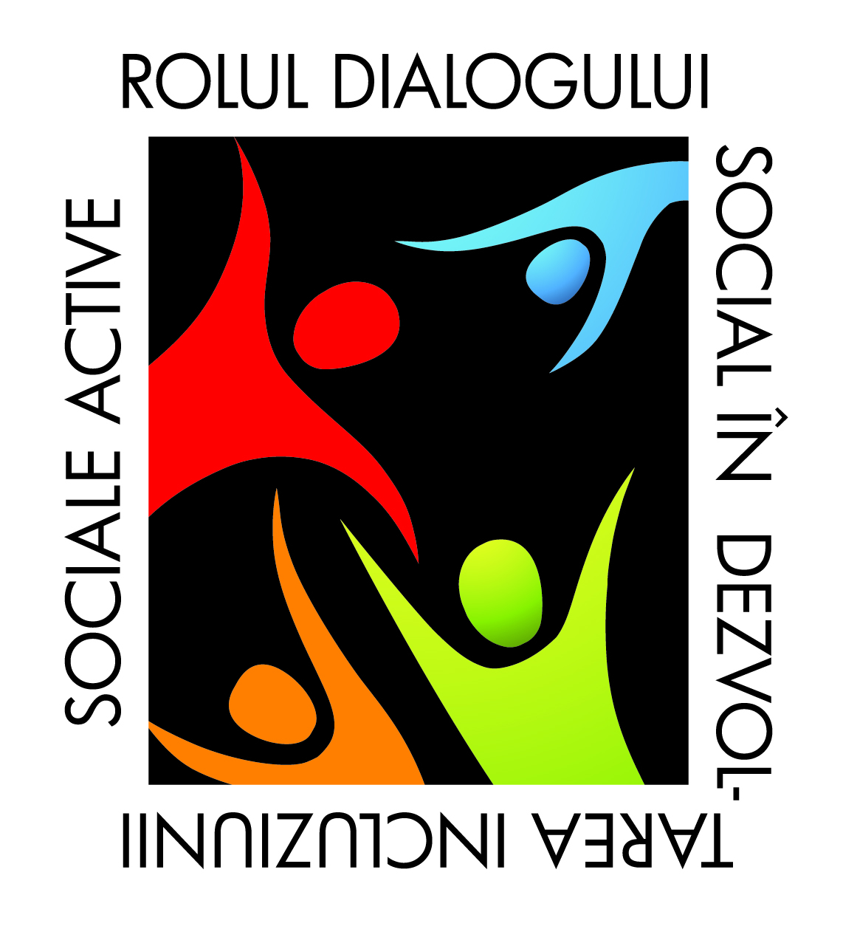
16.00-18.00 – Consultare şi implicare cetăţenească pentru o viaţă mai bună
Prezintă: Mariana Niţelea, Coordonator Grup Local de Acţiune Bucureşti în proiectul: „Rolul dialogului social în dezvoltarea incluziunii sociale active”
Asociaţia CRIES - Centrul de Resurse şi Iniţiative Etice şi Solidare, www.cries.ro

Proiectul „Rolul dialogului social în dezvoltarea incluziunii sociale active”, desfăşurat de Asociaţia CRIES, urmăreşte, în fiecare din cele 8 oraşe în care este implementat, dezvoltarea unui Plan Local de Coeziune Socială pe baza metodologiei Consiliului Europei, prin intermediul unui Grup Local de Acţiune (GLA). Utilizând dialogul social, formă eficientă şi democratică de cooperare şi de soluţionare a problemelor, proiectul va genera crearea a 8 teritorii de coresponsabilitate socială. Constituit în iulie 2011, GLA Bucuresti este alcătuit din 20 reprezentanţi instituţionali şi ai societăţii civile, care au demarat procesul de consultare şi implicare cetăţenească pentru stabilirea direcţiilor de dezvoltare ale planului local din sectorul 1. Sub forma unui focus-grop, participanţii la prezentare vor deveni parte a proiectului şi vor contribui la o nouă definire a bunăstării pentru sectorul 1 din Bucureşti.

Joi, 27 octombrie 2011
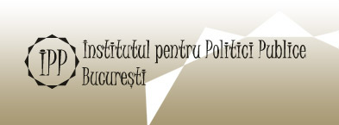
14.00-15.45 - Instrumente și mecanisme eficiente de influențare a politicilor publice
Prezintă: Elena Iorga, Director de programe IPP şi Raluca Mihai, Asistent programe IPP
Institutul de Politici Publice, www.ipp.ro

Cum pot fi folosite şi aplicate în activitatea curentă a organizaţiilor neguvernamentale instrumentele specifice ale politicilor publice, cu scopul de a influenţa în mod legitim şi transparent procesul decizional? Institutul de Politici Publice a lansat şi gestionează un instrument neconventional care ajută la monitorizarea, informarea şi nu în ultimul rând implicarea cetăţenilor interesaţi de procesul legislativ – site-ul www.alesiivoteaza.ro. Cum poate fi acest site folosit şi ce rezultate au avut utilizatorii săi? Prezentarea va oferi răspunsuri la aceste întrebări şi se doreşte o ocazie de dialog cu cei prezenţi.

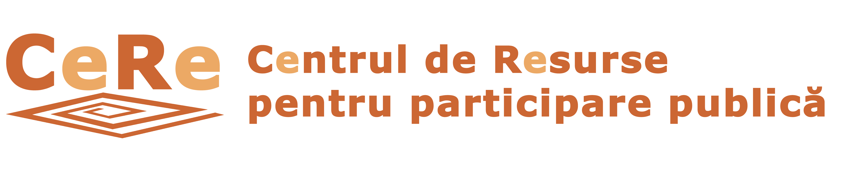
16.00-18.00 – Resurse pentru participare publică şi advocacy: legi, coaliţii, asistenţă pentru societatea civilă
Prezintă: Florina Presada, coordonator proiecte CeRe
Centrul de Resurse pentru Participare Publică, www.ce-re.ro/home

Centrul de Resurse pentru Participare Publică se prezintă. Ce programe desfăşoară, ce înţelegere acordă advocacy-ului şi participării publice şi ce este Serviciul Permanent de Advocacy PAS (care devine operaţional din 10 noiembrie)? Legea 544/2001 privind liberul acces la informatii de interes public și Legea 52/2003 privind transparența decizională în administrația publică sunt două instrumente concrete prin care instituțiile publice practică buna guvernanţă. Ce prevăd aceste legi? Nu în ultimul rând, va fi discutată activitatea şi structura Coaliţiei ONG pentru Fonduri Structurale.

Vineri, 28 octombrie 2011

14.00-16.00 - Managementul financiar şi implementarea de proiecte în România - elemente legate de subvenţionarea instituţională şi de finanţarea organizaţiilor neguvernamentale şi a artiştilor
Prezintă: Andreea Grecu, doctor în economie, Universitatea din Bucureşti, Departamentul de Istorie veche, Arheologie şi Istoria artei.

Managementul financiar este o parte integrantă a eforturilor de administrare a unui proiect, surprinzând printre altele modul de realizare şi executare a bugetelor, planificarea financiară a organizaţiei şi a proiectelor (a fluxurilor de numerar), activitatea de întocmire a unui raport financiar. În contextul naţional, procedura de lucru bazată pe proiect se intersectează cu procedura legată de subvenţionarea culturii din fonduri naţionale şi locale. Planificarea financiară este esenţială pentru reuşita unui proiect şi pentru atingerea obiectivelor pe care acesta şi le propune.
Cuvinte-cheie: cheltuieli eligibile, deviz de cheltuieli, venituri estimate, buget, flux de numerar, calendar financiar, raportarea finanţărilor, ghidul finanţatorului

Luni, 31 octombrie 2011

16.00-18.00 - Drepturi şi îndatoriri - cele mai frecvente contracte utilizate de artişti în România
Prezintă: Andreea Grecu, doctor în economie, Universitatea din Bucureşti, Departamentul de Istorie veche, Arheologie şi Istoria artei.

Cadrul juridic permite o dezvoltare substanţială a scenei culturale în măsura în care sunt facilitate încheierea de contracte între organizaţia culturală, pe de o parte, şi artistul creator al unei opere originale, pe de altă parte. Pe lângă prevederile Codului Muncii, care sunt aplicate uneori parţial sau incorect, un free lancer este avantajat de cunoaşterea Legii nr. 8 din 1996 privind drepturile de autor şi drepturile conexe, respectiv ale Ordonanţei de Guvern referitoare la înregistrarea şi funcţionarea unei persoane fizice autorizate.
Cuvinte-cheie: contract de muncă, colaborare pe durata unui proiect, convenţie civilă, contract de prestări servicii, ANAF, REVISAL.

Marţi, 1 noiembrie 2011

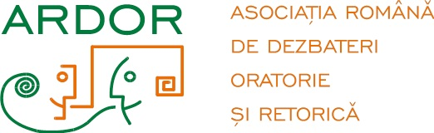
15.00-16.30
Despre limitele şi şansele unui vot în care variantele de răspuns sunt în opoziţie. Aplicaţie pe debate.
Prezintă: Monica Mocanu, preşedinte executiv ARDOR şi Raluca Bogdan
Asociaţia Română de Dezbateri, Oratorie şi Retorică, www.ardor.org.ro

Monica şi Raluca sunt organizatoare şi participante la dezbateri publice în care se solicită votul audienţei înainte şi după un debate, pe o temă propusa din start. Vă invităm la o discuţie despre felul în care votul adus într-o astfel de situaţie este o expresie a participării reale la dialog sau este bruiat de limitele induse de felul "radical" în care este propusă discuţia, prin poziţionarea pro/contra. Cum reuşesc moţiuni bine formulate să întărească procesul de deliberare? Controversa argumentată pe care o presupune un debate cântăreşte mai bine sau nu valorile/soluţiile puse în balanţă? Ce valoare capătă votul după o astfel de dezbatere? Vă invităm într-un experiment de vot multiplu: înainte şi după un debate.

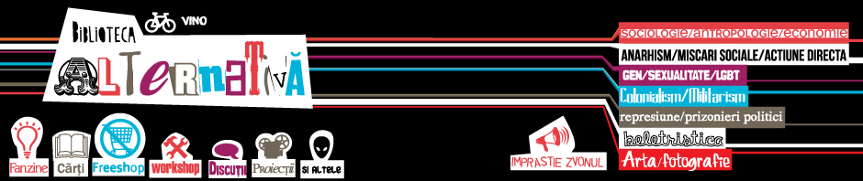

17.00-19.00 – Introducere în luarea deciziilor prin consens
Prezintă: colectivul Bibliotecii Alternative
Biblioteca Alternativă, www.biblioteca-alternativa.noblogs.org

Consensul este un proces democratic-direct de luare a deciziilor ce include şi reflectă, prin diverse tehnici creative, poziţiile tuturor celor implicaţi. Contrar modelului bazat pe vot, în care decizia aparţine majorităţii, cel consensual încearcă să identifice soluţii acceptabile pentru toti participanţii la luarea deciziei, astfel încât toţi membrii grupului să poată susţine deciziile luate în mod colectiv. Vă propunem un atelier introductiv în care să discutăm despre semnificaţia modelului consensual, aplicabilitatea acestui model şi precondiţii pentru funcţionarea lui, rolul facilitatorilor etc. Atelierul se doreşte a fi unul participativ, astfel că vă aşteptăm să ne vorbiţi despre experienţele voastre pozitive şi negative în situaţii de aplicare a consensului.

CULTURA ACTIVĂ este un proiect iniţiat de Raluca Pop & Ştefania Ferchedău pentru CSCI.
Mai multe detalii: coalitiasectoruluiculturalindependent.wordpress.com sau coalitia@artsf.ro.

